Rancang Bangun Press Tool untuk Lengan Tool Box 2 Susun di Politeknik Negeri Jakarta
Bagas Muhammad Khatami ¹*, Daryadi Sumarno ¹, Fadlan Khalqi ¹, dan Lita Sapitri ²
¹ Program Studi Teknik Mesin, Jurusan Teknik Mesin, Politeknik Negeri Jakarta, Jl. Prof. Dr. G.A Siwabessy, Kampus Baru UI Depok 16425
² Program Studi Teknik Manufaktur, Jurusan Teknik Mesin, Politeknik Negeri Jakarta, Jl. Prof. Dr. G.A Siwabessy, Kampus Baru UI Depok 16425

Abstrak
Rancang bangun ini bertujuan untuk membuat alat press tool lengan tool box 2 susun di bengkel Teknik mesin, Politeknik Negeri Jakarta. Pembuatan lengan tool box 2 susun di bengkel untuk praktik kerja metal forming dilakukan secara manual menggunakan alat potong gergaji dan mesin bor, ini berdampak tidak presisi terhadap hasil yang dibuat. Untuk memperbaiki hal tersebut perlu adanya alat untuk pembentukan dan pemberian lubang lengan tool box 2 susun, yaitu membuat press tool untuk memudahkan pembentukan radius dan lubang pada plate sehingga presisi. Metodologi yang digunakan adalah merancang bangun press tool lengan tool box 2 susun berdasarkan hasil identifikasi dimensi dari lengan tool box sehingga dapat dilakukan proses rancang bangun press tool untuk menghasilkan lengan tool box yang presisi.
Kata-kata kunci: Press tool; Lengan tool box; Presisi
Abstract
The goal of this implementation is to made pressing machine arm-tool box two stack at workshop of Mechanical Engineering State Polytechnic of Jakarta. Previously, the practice of making arm-tool box two stacks at workshop is manually using chainsaw and drilling machine. The result of this practice did not reach the exact precision. To overcome this problem, it needs machine to perform and give holes arm-tool box two stacks. Therefore, making of pressing machine will solve the problem to form precision radius and hole on plate. The use of methodology is implementing pressing machine arm-tool box two stacks based on dimension goal identification from arm-tool box with the result of machine which give perfect precision arm-tool box.
Keywords: Pressing machine; Arm-tool box, Precision

1. pendahuluan
Tool box 2 susun merupakan salah satu produk yang dibuat oleh mahasiswa Politeknik Negeri Jakarta dalam mata kuliah metal forming. Tool box 2 susun dibuat dengan cara manual melalui proses banding, pemotongan plate, dan pengepressan. Fungsi tool box 2 susun ini sebagai wadah atau tempat penyimpanan alat-alat dsb. Tool box 2 susun terdiri dari beberapa bagian atau part yang kemudian proses assembly dengan menggunakan las titik. Diantaranya terdiri dari tool box Utama, tool box Atas 1 & 2, dan Lengan tool box 2 Susun. Tool box utama dan tool box Atas 1 & 2 masing-masing memiliki berat profil yaitu 1,74786 kg dan 1,65416 kg, serta memiliki volume masing-masing 222657,6 mm³ dan 210580,04 mm³.
Lengan tool box 2 susun adalah bagian yang menyambungkan antara tool box utama dengan tool box atas 1 & 2. Lengan tool box 2 susun sebagai engsel yang dibuat secara manual melalui proses pembentukan radius dan pengeboran untuk lubang. Lengan tool box terbuat dari lembaran baja St 42 dengan tebal 1,8 mm yang dipotong berukuran 95 mm x 16 mm dengan sisi kiri dan kanannya membentuk radius 8 mm.
Pada proses pembuatan lengan tool box 2 susun biasanya dibentuk secara manual menggunakan peralatan perkakas tangan yang berada di Bengkel Mesin, Politeknik Negeri Jakarta tapi itu membutuhkan waktu yang lebih lama dan hasilnya tidak presisi. Maka dari itu penulis membuat press tool untuk mempermudah pembuatan bentuk radius dan lubang pada pembuatan lengan tool box 2 susun, shingga produksi tool box 2 susun ini dapat berlangsung efektif dan efisien.
Tujuan dari penulisan makalah ini:
- Menentukan tebal dies yang digunakan untuk membuat press tool.
- Membuat rancang desain press tool untuk tool box 2 susun untuk mempermudah pembentukan radius dan lubang.

2. Metode
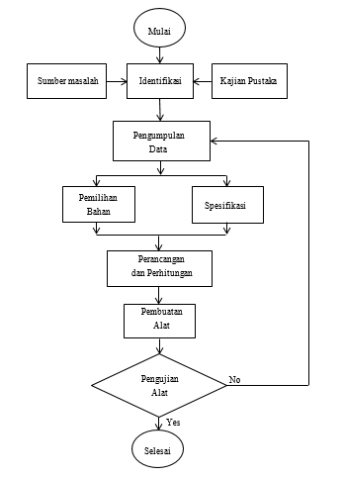
Gambar 1. Diagram alir metode pembuatan press tool.

Berdasarkan Gambar 1, maka berikut adalah metode yang kami gunakan. Pertama melakukan identifikasi masalah. Berdasarkan sumber masalah dan kajian pustaka, maka identifikasi masalah pada rancang bangun press tool lengan tool box adalah ketidak presisian dari lengan tool box karena dikerjakan secara manual. Sumber masalah diperoleh melalui observasi di bengkel Teknik Mesin, Politeknik Negeri Jakarta berupa proses pengerjaan lengan tool box secara manual yang menimbulkan ketidak presisian dimensi antara lubang tool box bawah dengan lubang tool box atas dan bagian radius untuk pembuatan lengan tool box. Kajian Pustaka didapat oleh penulis dengan mencari tinjauan pustaka melalui FIBRO Standard Catalogue 2011 [1], dan data di internet berupa dimensi standart top plate , bottom plate, dies, punch, shank, pillar, bolt, dan pin [2,3]. Data tersebut menjadi refrensi yang mendukung proses identifikasi. Selanjutnya dilakukan pengumpulan data. Pengumpulan Data didapat berupa dimensi lengan tool box 2 susun dan rumus perhitungan rancang bangun press tool yang diperoleh dari identifikasi masalah untuk merancang bangun press tool sebagai alat yang berfungsi mengahasilkan lengan tool box 2 susun.
Untuk menentukan spesifikasi perlu dilakukan perhitungan. Berdasarkan hasil perhitungan dan acuan standart pembuatan top plate , bottom plate, dies, punch, shank, pillar, bolt, dan pin (FIBRO Standard Catalogue 2011), penulis menentukan dimensi dari masing-masing komponen. Kemudian dilakukan pemilihan bahan. Material lengan tool box dan analisa beban tool box atas akan menentukan spesifikasi material press tool. Material lengan tool box yang digunakan di bengkel Teknik Mesin, Politeknik Negeri Jakarta menggunakan plate St 42. Sehingga dies dan punch menggunakan bahan SKD 11 yang dikeraskan pada 60-62 [HRC]. Setelah didapat bahan yang sesuai, maka langkah selanjutnya adalah melakukan perancangan dan perhitungan. Diperoleh perhitungan gaya pada proses pieching dan notching yang akan menentukan dimensi untuk merancang bagian – bagian press tool berdasarkan standart pembuatan top plate , bottom plate, dies, punch, shank, pillar, bolt, dan pin (FIBRO Standard Catalogue 2011).
Terakhir dilakukan pembuatan dan pengujian alat. Part – part yang siap pakai dan material dasar sesuai dengan hasil pemilihan bahan untuk proses rancang bangun dibeli untuk dilakukan proses pembuatan di bengkel Teknik Mesin, Politeknik Negeri Jakarta. Setelah pembuatan maka alat perlu diuji. Pengujian dilakukan di bengkel Teknik Mesin, Politeknik Negeri Jakarta. Jika alat yang dibuat dalam pengujian mengalami kerusakan atau gagal maka proses perbaikan dilakukan kembali dari metodologi pengumpulan data

3. analisis rancangan
Analisa rancang bangun press tool dalam pembuatan lengan tool box 2 susun adalah perhitungan dan design dari pembuatan press tool. Berikut adalah proses analisis rancangannya.

Desain Press Tool
Berikut adalah design dan bagian – bagian yang ada pada press tool lengan tool box 2 susun, seperti ditunjukkan pada Gambar 2 Design press tool lengan tool box 2 susun.
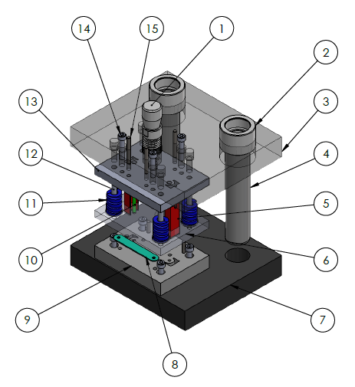
Gambar 2. Desain Press Tool lengan tool box 2 susun.

- Shank adalah bagian perkakas tekan yang berfungsi untuk mendorong top plate pada saat pemotongan dan mengangkat top plate setelah pemotongan berlangsung dengan diameter 32 mm.
- Bush dengan diameter luar 58 mm menggunakan Standard FIBRO Headed Guide Bushes to DIN 9831/ISO 9448-6, sintered ferrite carbonitrided, long-term lubrication.
- Top Plate. Ukuran Top plate 260 x 220 x 30 mm dihitung sesuai Standard FIBRO Alumunium Die Sets similar DIN 9868/ISO 11415 without Stripper.
- Pillar. Ukuran Pilar adalah diameter 40 mm dan panjang 200 mm didapatkan dari Standard FIBRO Guide Pillars DIN 9825/ISO 9182-2.
- Punch Pierching. Punch Pierching adalah bagian yang berpasangan dengan alat potong. Diameter 5 mm dan Bahan yang digunakan biasanya baja krom yang dikeraskan pada 60 sampai 62 (HRC).
- Plate Stripper. Plate Stripper adalah bagian yang berfungsi sebagai pemegang benda kerja sekaligus penahan spring dan pengarah pada punch dengan ukuran 150 x 110 x 16 mm menyesuaikan dies.
- Bottom Plate. Ukuran Top plate 260 x 220 x 30 mm dihitung sesuai Standard FIBRO Alumunium Die Sets similar DIN 9868/ISO 11415 without Stripper.
- Benda kerja berupa plate setebal 1,8 mm dengan lebar 16 mm dan bahan yang digunakan adalah plate St. 42.
- Dies adalah pasangan dari punch sebagai komponen pembentuk produk. Bahan yang biasa digunakan adalah DF 3, SKD 11 yang dikeraskan pada 60-62 [HRC].
- Punch Notching adalah bagian yang berfungsi membentuk benda kerja yang terpasang di top plate. Bahan yang biasa digunakan adalah DF 3, SKD 11 yang dikeraskan pada 60-62 [HRC].
- Shrink merupakan komponen yang berfungsi sebagai pendorong top plate setelah melakukan proses press.
- Baut dan Tiang Spring adalah bagian yang berfungsi sebagai pengikat antar komponen.
- Punch Holder Plate. Pemegang punch berfungsi untuk memegang punch agar posisi punch tetap pada tempatnya.
- Pin Penepat adalah bagian yang berfungsi sebagai penepat pemasangan dan pencegah tergesernya dies dari bottom plate serta punch dari top plate. Bahan yang biasa digunakan adalah baja menengah yang dikeraskan.
- Baut Inbus adalah bagian komponen yang berfungsi sebagai pengikat antar komponen. Dalam hal ini dies dengan bottom plate serta punch dengan top plate.

Analisis Press Tool Membuat Lengan Tool Box
Analisa perhitungan pembuatan dies dengan menghitung luasan potong dan gaya potong yang akan terjadi pada lengan tool box 2 susun dalam proses notching dan pierching Untuk bahan baja St 42 dan tebal 1,8 mm.

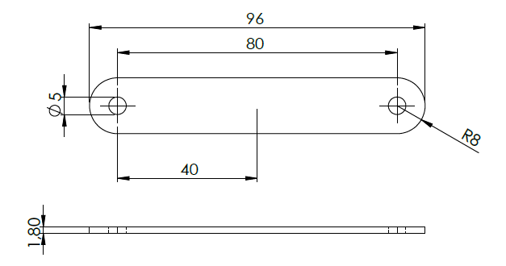
Gambar 3. Benda Kerja

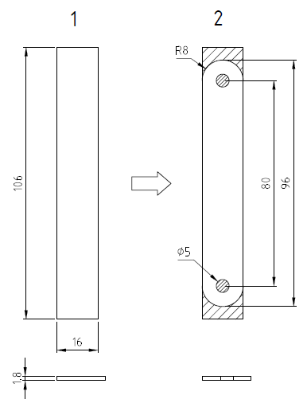
Gambar 4. Plate sebelum dan sesudah proses press

Mencari luas A dilakukan dengan menggunakan persamaan (1)

$$A=2πDt$$ | (1)

Dimana D adalah diameter dan t adalah tebal pelat. Sedangkan gaya dapat dihitung dengan menggunakan persamaan (2)

$$F=0,8 ×A×σ_{m}$$ | (2)

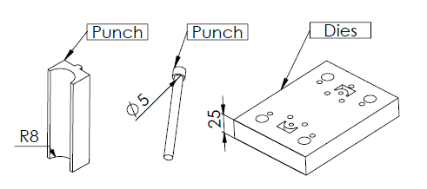
Gambar 5. Design Punch Pierching, Punch Notching, and Dies

Design Dies diperoleh melalui proses menghitung luasan potong dan gaya potong yang akan terjadi pada lengan tool box 2 susun dalam proses Notching dan pierching dengan hasil H (tebal dies) = 21,56 [mm] dan Design Punch mengikuti bentuk benda kerja yang akan punch dan disesuaikan dengan bentuk dies, seperti ditunjukan pada Gambar 5..

4. Kesimpulan
- Hasil analisa rancang yang di peroleh penulis berupa tebal dies yang akan digunakan adalah 21,56 mm.
- Penulis memperoleh hasil analisa rancang untuk membuat press tool yang menghasilkan lengan tool box 2 susun.sesuai Gambar 5.

Ucapan terima kasih
Penulis mengucapkan terima kasih kepada PT Damai Sejahtera atas dukungan finansialnya pada penelitian ini dan kepada Bapak Rosidi atas dikusinya yang bermanfaat.

Referensi
- FIBRO Standard Catalogue, www.fibro.com (akses 20 Mei 2018)
- Rony Sudarmawan, Teknologi Press Dies. Kanisius, Jakarta (2009)
- Vukota Boljanovic, Sheet Metal Forming Process and Dies Design. New York (2016)

* Corresponding author E-mail address: bagakhatami@gmail.com

